ИЗМЕНЕНИЕ ТОПОГРАФИИ ПОВЕРХНОСТИ АДДИТИВНЫХ МАТЕРИАЛОВ ПОД ДЕЙСТВИЕМ ИОННОГО ОБЛУЧЕНИЯ

Д.С. Киреев1,\*), К.Ф. Миннебаев1), А.Е. Иешкин1), Д. Р. Бессмертный1), И. Н. Кутлусурин1)

1) Физический факультет МГУ им. М.В. Ломоносова, Москва, Россия

\*) e-mail: kireev.dmitriy@physics.msu.ru

Использование технологий АП позволяет снижать материальные затраты и время производства, получать детали сложной формы, изготовление которых другими методами затруднено. [1,2]. В настоящее время активно исследуются основные пути развития и тенденции отрасли АП, при этом сферы использования подобных изделий ограничены качеством поверхности – высокой степенью шероховатости, пористостью.

В данной работе исследована топография поверхности сплавов Ti6Al4V и AlSi10Mg, облученной пучком атомарных ионов Ar+. Показано влияние ионной дозы облучения и энергии ионов на формирование рельефа поверхности. Также были получены коэффициенты распыления для данных материалов.

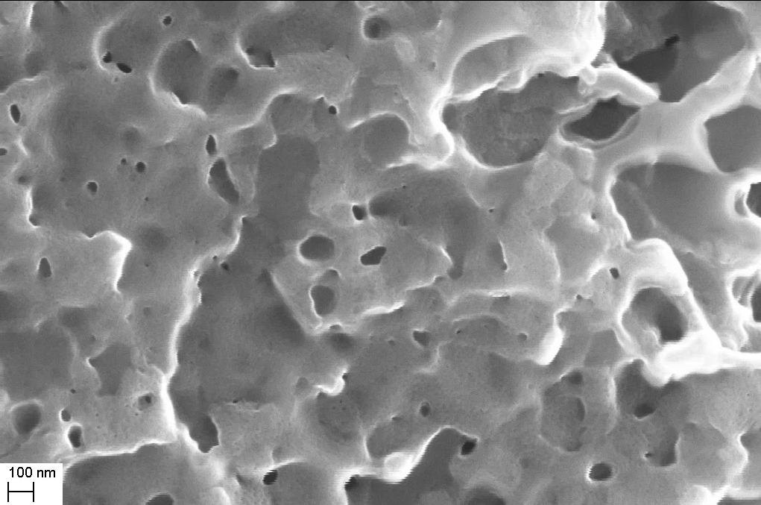

Рис.1. СЭМ изображение поверхности AlSi10Mg после облучения Ar+ с энергией 9 кэВ при нормальном падении.

Исследование выполнено за счет гранта Российского научного фонда № 23-79-01144

ЛИТЕРАТУРА

1. С.Н. Григорьев, И.Ю. //Инновации, 2013, №10, 180

2. S. Grigoriev, A. Metel, M. Volosova, Y. Melnik, E. Mustafaev. //Technologies, 2022, 10, 130.